Муниципальное дошкольное образовательное учреждение
детский сад «Берёзка»

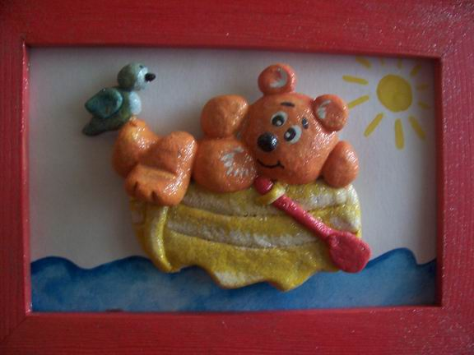
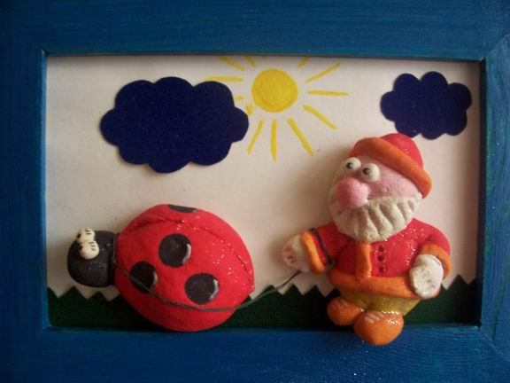

Воспитатель:
Батенёва С.К.

г.Когалым 2012 г.

Программа кружка

«Умелые ручки»

Руководитель: Батенёва Светлана Константиновна - воспитатель

Пояснительная записка.

Образовательное и воспитательное значение лепки огромно, особенно в плане умственного и эстетического развития ребенка. Лепка расширяет его кругозор, способствует формированию творческого отношения к окружающей жизни и нравственных представлений.

Занятия лепкой воспитывают художественный вкус ребенка. Умение наблюдать, выделять главное, характерное, учат не только смотреть. Но и видеть, ведь герои и сюжеты будущих работ находятся рядом с нами, идут по улице, живут в книгах и кинофильмах. Необходимо только помочь ребенку их отыскать.

Лепка воспитывает усидчивость, развивает трудовые умения и навыки ребенка, мышцы пальцев и ловкость рук.

Поэтому именно лепка учит выражать свои чувства и мысли. Если хотите, чтобы ребенок красиво писал, мастерил, рисовал, занимался рукоделием, дайте ему в руки глину, тесто пластилин и другие материалы. Я выбрала тесто.

Тесто – удивительно пластический материал для лепки. Он нежный, мягкий, не пачкает рук. При правильном замесе – не крошится, не трескается. Долго сохраняется. Но в тоже время - хрупкий при небрежном обращении. В народе издавна отметили пластические свойства теста и лепили из него самые разные фигурки. Это «жаворонки»- булочки в виде птиц, с которыми встречали весну, баранки, пряничные «козули», которыми одаривали своих друзей к Новому году и к Рождеству. Для приготовления теста лучше всего подходит пшеничная мука, а в тесте из ржаной муки образуется больше пор, его труднее сушить, и в лепке оно более твердое. Соль добавляют в тесто исключительно как защиту от мышей и вредных насекомых. Экологически чистый продукт и детям доставляет наряду с познавательными навыками массу удовольствий, радостных мгновений.

Цель:
Развивать художественно-творческие способности детей, используя нетрадиционные технологии изображения и на их основе закреплять знания и представления об окружающем мире, совершенствовать речь, психические процессы (восприятие, память, мышление, воображение).
Обучающие

- Учить самостоятельно, находить приёмы изображения как в отдельных видах изобразительной деятельности (лепка , аппликация, рисование), так и при их объединении;
- Учить детей создавать многофигурные сюжетные композиции, располагая предметы ближе, дальше;
- Учить детей самостоятельно определять замысел и сохранять его на протяжении всей работы;
- Учить сотрудничеству при выполнении коллективных работ.

Развивающие:

- Развивать у детей наблюдательность;
- Развивать мелкую моторику рук и глазомер;
- Развивать художественный вкус, творческие способности и фантазии;
- Расширять систематизировать и обогащать содержание изобразительной деятельности.

Воспитательные:

- Воспитывать у детей личностную позицию в процессе самостоятельного творчества;
- Воспитывать умение организовывать вместе с воспитателем выставки детских работ (придумывать названия, готовить рамочки, развешивать или выставлять «картины», выступать в роли экскурсовода);
- Воспитывать тонкое восприятие и наблюдательность

Принципы:

1. Принцип систематичности. Он заключается в непрерывности, регулярности, планомерности воспитательно-образовательного процесса.

2. Принцип сознательности. Когда ребенок узнает что – либо новое, он всегда задает вопрос: для чего? Почему? Для того чтобы на них ответить, он должен понимать цель учебной задачи, которую перед ним поставили и осознавать, каким образом он будет решать эту задачу.

3. Принцип поэтапности – от простого к сложному – важное условие при обучении лепке.

4. Принцип наглядности. Непосредственная зрительная наглядность рассчитана на возникновение эстетического восприятия конкретного изделия и желания его сотворить.

5.Принцип доступности и индивидуальности. Детям присущи возрастные и половые различия, более того дети одного возраста имеют различные способности, которые необходимо учитывать в процессе обучения. Обучаю ребенка не только тому, что он сможет без труда усвоить, но и тому, что ему сегодня не под силу: сегодня он выполняет работу с помощью взрослого, а завтра это может сделать сам.

Методы и приемы обучения.
1.Последовательное знакомство с различными видами лепки:

- конструктивный – является наиболее простым и заключается в том, что изображаемый предмет лепят из отдельных частей. Его чаще использую на начальных этапах обучения, когда у детей еще нет навыка лепки
- Пластический – изделие выполняют из целого куска. Здесь нужны хорошие навыки работы, знания передаваемого предмета, его формы и пропорции, пространственное представление.

- Комбинированный – этот вид включает в себя как конструктивный, так и пластический. Таким образом выполняют изделия, которые трудно вылепить из одного куска.

2.Словесный метод:
-беседа, рассказ.
-объяснение, пояснение
-вопросы
-словесная инструкция

3.Наглядный:
-рассматривание наглядных пособий (картины, рисунки, фотографии, скульптурные изделия)
-показ выполнения работы (частичный, полностью)
Механизм реализации программы

Начинаем с самого доступного – знакомимся с приемами, которые необходимо знать каждому, даже самому маленькому скульптору:

1.Учимся делить на части. Из какого бы материала вы ни лепили, всегда встает необходимость деления единого куска на части. Существуют несколько способов:
- откручивание
- отщипывание
- разрезание прочной нитью
- разрезание и надрезание стекой
- формование.

2.Учимся придавать форму. Форма изделия при лепке играет основную роль. Как придать форму?
- раскатать в ладонях или на столе
- сплющит
- вдавить
- вытянуть
- согнуть

3. Учимся соединять детали
- прижать
- примазать
- загладить

4.Учимся оформлять изделие – это наиболее ответственный момент в работе
-дополнение изделия мелкими деталями (налепами)
-процарапывание различными инструментами
-оформление рельефом (оттиском)

Ресурсное обеспечение

В детском саду созданы благоприятные условия для организации кружка.

Информационно – методическое обеспечение

Методическая литература:

1.Бондарь Е. Ю. «Сот поделок из яиц». Ярославль «Академия развития» 2000г.

2.Горичева В.С. «Сказку делаем из глины, теста, снега, пластилина». Ярославль «Академия развития» 1998г.

3.Дегтярева Т. «Умные поделки». Москва «Лист»1999г.

4.Кискольт И. «Соленое тесто». «АСТ - пресс» Москва 2001г.

Нагибина М.И. «Природные дары для поделок и игры». Ярославль «Академия развития» 1997г.

5.Романовская «Поделки из солёного теста» Москва АСТ.

6.Федотов Г. «Послушная глина» Москва «АСТ - ПРЕСС» 1997г.

7.Хазенбанк В. «Сделай сам» Издательство Фольк унд Виссен Берлин 1988г.

8.Чибрикова «Нескучный дом» Москва Эксмо 2007г.

Материально – техническое обеспечение

Помещения для занятий:

Групповая комната.

Технические средства:

1.Музыкальный центр

2.DVD плеер

3. Магнитофон.

Инструменты и приспособления:

1.Кусочки ткани (вытирать руки).

2.Пластиковая подставка.

3.Нож.

4.Стеки, пластмассовые лопаточки.

5.Кисточки, краски

6.Емкость с водой

7.Шаблоны.

8.Формочки, пуговицы, природный (семена, травы…), бросовый материал (проволока, бусинки…).

9.Скалка, валик, ситечко, чесноковыжималка.

Наглядный материал:

1.Иллюстрации

2.Декоративные панно

3.Народные игрушки

4.Образцы изделий.

Время работы: 15.30 – 16.00ч.

1. 3 неделя – среда

2,4 неделя – четверг

